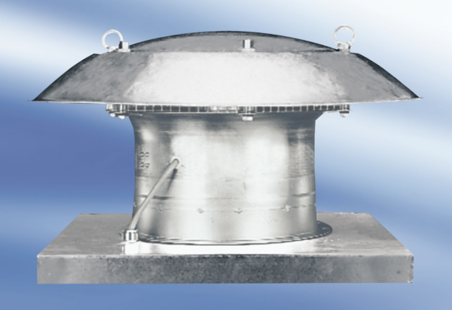Osiowy wentylator dachowy DZD 35/2 A-ExOpakowanie jednostkowe: 1 sztukaAsortyment: C
Numer artykułu: 0087.0772Producent: MAICO

